議題課程：「你的照片不是你的」教學設計
- 設計理念：
隨著網際網路的發達，網路性剝削的情況日益嚴重。根據調查，國中階段學生是受害人數最高的族群，對於兒少性剝削的防治也因此成為教育部指定各校每年的重點宣導項目。
一般防治宣導多著重在性剝削手法的辨識及如何防止照片外流等技術層面的問題，這些固然是重要的預防知能，然而對於國中生而言，即使知道私密照上傳造成的危害，但為了維護關係、獲得友伴的認同，很多人還是勉強傳出自己的照片。
因此，本教案以探討身體自主權為核心概念，以網路性剝削為材料，引導學生探究上傳送私密照的風險、分析人們上傳私密照的原因、並發展避免落入網路性剝削陷阱的策略。
- 課程架構

- 概念：人我關係、衝突、 網路、自主
- 核心問題：
- 在網路世界中，人我關係的價值有什麼不一樣嗎？
- 網路科技發達，為人我關係帶來什麼樣的衝突？
- 面對網路陷阱，我們有什麼策略，可以做好自我保護？
- 活動設計
領域/科目 |  | 校訂課程 | 設計者 | 陳玉明、藍惠寧、  林素葉、崔宏伊
實施年級 |  | 八 | 總節數 | 6
單元名稱 |  | 你的照片不是你的
核心素養
覺察人類生活相關議題，進而分析判斷及反思，並嘗試改善或解決問題。
因應社會變遷與環境風險，檢核、評估學習及生活計畫，發揮創新思維，運用最佳策略，保護自我與他人。
議題融入 |  | 性 J4 認識身體自主權相關議題，維護自己與尊重他人的身體自主權。  性 J5 辨識性騷擾、性侵害與性霸凌的樣態,運用資源解決問題。
教材來源 |  | 自編
學習資源 |  | 第一週：可上網電腦、單槍、喇叭  第二週：A3白紙一組2張
學習目標 |  | 1.分析科技發展對私密照傳遞造成的影響，評估上傳私密照的風險。  2.覺察人我關係中的價值迷思，省思主體性的展現樣貌，維護身體自主權。  3.歸納網路性剝削的手法，發展避免落入網路性剝削陷阱的策略，培養自我保護能力。
學習活動設計
學習目標 | 學習活動設計 |  |  |  | 時間 | 評量
【傳不傳有關係】（2節課）  活動一：網路時代的私密照  引言：用Slido軟體投票(僅觀課班級)  - 曾在網路上看過或聽過別人流傳的私密照嗎？  - 當她/他知道照片被流傳,你可以想像隱私照裡主角的心情會怎樣?  - 想想看,是什麼原因造成不雅的私密照，在網路間不斷流傳?  活動二：四角辯論  題目：分享私密照，可以促進朋友間的認識、增進情誼。  1.請學生依非常同意、同意、不同意、非常不同意站在四角。  2.統計四角位置人數，並邀請各角落學生分享理由  活動三：分組討論與分享(觀課班級使用Padlet軟體、其他班級用紙本)  - 你看到或(聽說)別人私密照被流傳，你對被拍攝照片的當事人，有什麼想法?  - 你看到或(聽說)別人私密照被流傳，你對拍攝照片的人，有什麼想法?  - 你對於散播別人私密照的人有什怎樣的觀感？  ……………………………………第一堂課節束……………  第二節：扭轉危機  活動一：分組討論(觀課班級使用Padlet軟體、其他班級用紙本)  （一）題目  - 手機及網際網路發達後，方便私密照的傳遞，可能會造成什麼危害？  - 如果透過網路傳遞私密照危害那麼大，為什麼還是很多人都做了？  - 如果自己或他人的私密照被其他人取得，可以有哪些方法，能避免事件蔓延，減少傷害，？  （二）各組每個組員都必須回答以上三個問題  （三）各組整併組員意見，進行發表  活動二：歸納通則發表與回饋  各組發表通則，各組提問及回應。  活動三：請為自己評估  勾選符合自己的表現、並寫下反思(僅觀課班級SLIDO)  教師小結：  因為網際網路的發達與方便、資訊傳播迅速，私密照引起的糾紛甚至觸法風險時常發生，提問：這些人都不知道後果嗎？這樣有助於人際互動的正向發展嗎？我們將在下一節課，進一步討論「上傳私密照的N種理由」、「『保護自己』和『維持關係『的拔河。)  ……………………………………第二堂課節束…………… |  |  |  |  | 15’  10’  20’  15`  17`  10`  3` | 實作評量：  能具體指出網路的環境對於傳播私密照的成因及對拍攝或傳播他人私密照等相關人的看法。  實作評量：  明確指出私密照外傳的危害，推論此行為的動機並具體提出有效、可行的救濟或可以保護自己方法。
【上傳私密照的N種理由】（2節課）  活動三：上傳私密照的N種理由  - 分組討論及報告  1.學生觀看影片【iWIN】莫名其妙跟你要私密照的五種理由(2’51)並利用第一節課私密照上傳的案例，歸納詐騙者利用什麼手法使人們上傳私密照。  https://www.youtube.com/watch?time_continue=2&v=bA6gAzHW6gI&feature=emb_logo。  2.各組選擇一種手法，分別討論：  - 此手法對哪一類人會有效，這和人的哪些心理狀態或價值觀有關？  - 這類人在此情境中面臨了哪些掙扎？  - 如何可以幫助這些人突破掙扎、做出能保護自己的行為？  3.各組將以上答案寫在A3白紙上。並以順時針方向將答案紙傳給下一組，下組學生以文字給予回饋，可以表達贊同或提出問題，並簽名。  4.傳過3次後，各組整理他組意見，也可與發問者進行討論後，總結出小組觀點，紀錄在紙上作為後續編劇時的參考。  5.教師小結  …………………………………第三堂課結束…………  活動四：「保護自己」和「維持關係」的拔河  一、小組討論：  - 請提出「為什麼很多青少年即使知道上傳私密照的可能後果，而自己也不想上傳私密照，卻還是在情人的要求下勉強傳給對方」的原因3~5個(一個理由寫在一張紙條上)  - 小組對這些理由進行分類後，向全班報告  - 老師帶領全同歸納這些理由後，分析當事人所面臨的價值抉擇  二、自我省思時間：  - 完成個人學習單(附件一)：  - 你認為什麼是真正的友情/愛情？  - 當「保護自己」和「維持關係」發生衝突時，你會怎麼做？  - 你自己可能比較容易被哪些理由說服而落入陷阱？為什麼？  - 哪些做法或觀念能讓自己免於落入陷阱？  - 再次針對「分享私密照，可以促進朋友間的認識、增進情誼」進行四角移動，並請改變立場的學生分享理由。  …………………………………第四堂課結束………… |  |  |  |  | 30’  15’  25’  15’  5’ | 實作評量：  能分析個人的心理狀態如何影響其對上傳私密照的態度與行為。  實作評量：  能肯認自己是需要被尊重的主體，同時覺察自己在人我關係中可能有的迷思。
【如果我是……】（2節課）  活動五：情境劇本創作及演出  一、戲劇創作及排演(劇本格式如附件二)：  - 各組依照活動三所分配探究的詐騙類型，以國中生為被要求傳私密照的人，編出一3-5分鐘的劇，內容須包含索取照片之手法、主角心境轉折，如何回應、事件後果。  - 最後的結局必須是組員共同認為「好的結局」。  ………………………………………第五堂課結束………  - 戲劇演出  - 觀眾投票選出最佳劇本、最有創意、最佳演員2名。(投票單需簡單說明投票理由)  - 總結  ………………………………………第六堂課程結束…………… |  |  |  |  | 45’  35’  10’ | 實作評量  ：將網路性剝削的特性、當事人的感受與渴望、自我保護的方式等三要素納入劇情中，創作並演出戲劇。
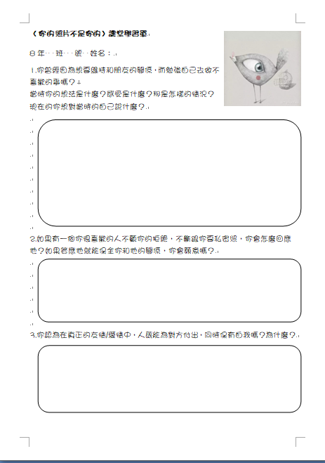
四、附件
(一)

(二)
